Министерство образования и науки Краснодарского края
Государственное бюджетное профессиональное образовательное учреждение Краснодарского края «Ейский полипрофильный колледж»

РАЗРАБОТКА МОБИЛЬНЫХ ПРИЛОЖЕНИЙ

ЛАБОРАТОРНАЯ РАБОТА №2
по теме:

Работа с базовыми виджетами навигации во Flutter (Scaffold, Drawer, AppBar)

Выполнил:
студент ЕПК, И-42 группы
Самсыка Р. М.

Проверил:
преподаватель спецдисциплин
Фомин А. Т.

Ейск 2025

Цель работы
Освоение базовых компонентов Flutter, позволяющих строить интерактивные экраны мобильных приложений с использованием виджета Scaffold, бокового меню Drawer и панели навигации AppBar.

1 Теоретические сведения
Scaffold — основной виджет-контейнер, предоставляющий базовую структуру приложения (app bar, drawer, bottom sheet и др.).
AppBar — панель приложений в верхней части экрана, содержит заголовок, кнопки действий и меню.
Drawer — выдвижная панель (обычно слева), содержит навигационные элементы.

2 Постановка задачи
Разработать приложение во Flutter, содержащее
- заголовк в AppBar;
- кнопку открытия Drawer в AppBar;
- выдвижную панель (Drawer) с 3–4 пунктами навигации;
- отображение выбранного пункта меню в основном контенте.

3 Порядок выполнения
Основные виджеты:
Drawer — выдвижная панель;
AppBar — верхняя панель приложения;
IconButton — кнопка с иконкой;
ListTile — элемент списка с текстом и иконкой.

Листинг 1. Код приложения
- import 'package:flutter/material.dart';

- void main() {
- runApp(const MyApp());
- }

- class MyApp extends StatelessWidget {
- const MyApp({super.key});

- @override
- Widget build(BuildContext context) {
- return MaterialApp(
- title: 'Scaffold & Drawer Lab',
- theme: ThemeData(primarySwatch: Colors.green),
- home: const HomeScreen(),
- );
- }
- }

- class SettingsScreen extends StatelessWidget {
- @override
- Widget build(BuildContext context) {
- return Scaffold(
- appBar: AppBar(title: Text('Настройки')),
- body: Center(child: Text('Экран настроек')),
- );
- }
- }

- class ProfileScreen extends StatelessWidget {
- @override
- Widget build(BuildContext context) {
- return Scaffold(
- appBar: AppBar(title: Text('Профиль')),
- body: Center(child: Text('Экран профиля')),
- );
- }
- }

- class HomeScreen extends StatelessWidget {
- const HomeScreen({super.key});

- @override
- Widget build(BuildContext context) {
- return Scaffold(
- appBar: AppBar(
- title: const Text('Главное меню'),
- leading: Builder(
- builder: (context) => IconButton(
- icon: const Icon(Icons.menu),
- onPressed: () {
- Scaffold.of(context).openDrawer();
- },
- ),
- ),
- ),
- drawer: Drawer(
- child: Column(
- children: [
- const DrawerHeader(
- decoration: BoxDecoration(color: Colors.blue),
- child: Text(
- 'Меню приложения',
- style: TextStyle(color: Colors.white, fontSize: 20),
- ),
- ),
- ListTile(
- title: const Text('Главная'),
- leading: const Icon(Icons.home),
- onTap: () {
- Navigator.pop(context);
- },
- ),
- const Divider(height: 1, color: Colors.grey),
- ListTile(
- title: const Text('Настройки'),
- leading: const Icon(Icons.settings),
- onTap: () {
- Navigator.push(
- context,
- MaterialPageRoute(builder: (context) => SettingsScreen()),
- );
- },
- ),
- const Divider(height: 1, color: Colors.grey),
- ListTile(
- title: const Text('Профиль'),
- leading: const Icon(Icons.person),
- onTap: () {
- Navigator.push(
- context,
- MaterialPageRoute(builder: (context) => ProfileScreen()),
- );
- },
- ),
- ],
- ),
- ),
- body: Center(
- child: Text('Добро пожаловать!'),
- ),
- );
- }
- }

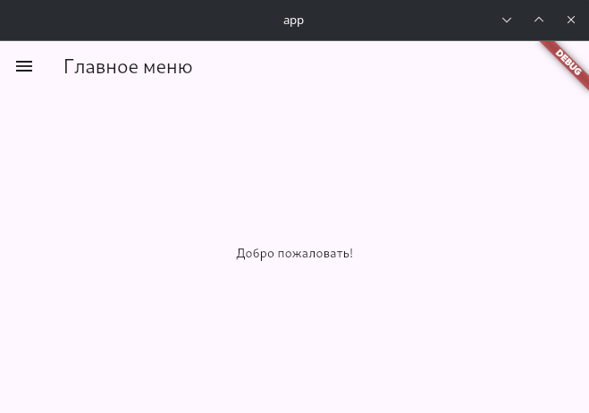Рис. 1 — Приложение запущенно
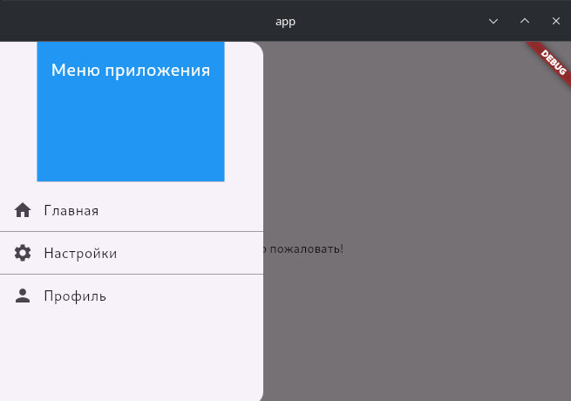Рис. 2 — Выдвинутая боковая панель

4 Контрольные вопросы
- Для чего используется виджет Scaffold?
Создание базового макета для приложения.
- Какие основные свойства AppBar вы знаете?
Title — заголовок,
leading — что отображается перед заголовком,
actions — что отображается после заголовка (активные элементы),
backgroundColor — цвет фона.
- Как программно открыть Drawer?
Методом openDrawer().
- В чём отличие leading и trailing в AppBar?
Leading — до заголовка, trailing — после.
- Как передать данные между экранами через Navigator?
Передачей context в конструктор другого окна.

5 Источники
- Заметти Ф. Flutter на практике: Прокачиваем навыки мобильной разработки
с помощью открытого фреймворка от Google / пер. с анг. А. С. Тищенко. –
М.: ДМК Пресс, 2020
- https://docs.flutter.dev/ui/widgets/material

Вывод
В ходе выполнения работы было разработано приложение основанное на выдвижной боковой панели. С возможностью перемещения между окнами с помощью списка кнопок в drawer. В верхней панели AppBar находится кнопка для открытия меню и заголовок окна. Получены навыки работы с базовыми элементами для построения интерфейса мобильных приложений.

